Beata Sor María Romero, Salesiana - (1902-1977)  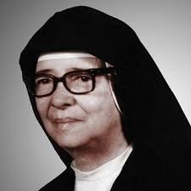 | DESAFIO VIRTUAL – No. 159  Servicio de información  07/07/2025  Prof. Oscar Lobo i Oconitrillo  oscargdolobo1951@gmail.com  Tel. 8549-1995

Sor María Romero Meneses (1902—1977) fue una religiosa nicaragüense de las Hijas de María Auxiliadora, reconocida por su labor social en Costa Rica, especialmente en favor de los más pobres y necesitados. Fue beatificada por el Papa Juan Pablo II en el año 2002 y es considerada un símbolo de esperanza y caridad en Centroamérica.

Nuevo presidente de la Comisión Pontificia para la Protección de Menores
Monseñor Thibault Verny ha sido nombrado presidente de la Comisión Pontificia para la Protección de Menores por el Papa León XIV. El arzobispo de Chambéry, obispo de Maurienne y Tarentaise en Saboya, sucede al cardenal Sean O'Malley. En Francia era responsable de la lucha contra los delitos sexuales contra menores dentro de la Conferencia Episcopal.
Jean-Charles Putzolu – Ciudad del Vaticano – 05/07/2025
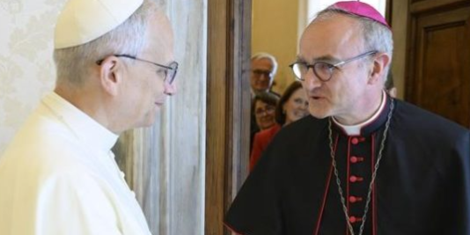
Monseñor Thibault Verny es el nuevo presidente de la Comisión Pontificia para la Protección de Menores. Pondrá su experiencia francesa al servicio de la Iglesia universal, sin dejar de lado sus responsabilidades diocesanas. Presidente del Consejo para la prevención y la lucha contra la pedofilia de la Conferencia Episcopal hasta el pasado mes de junio, ha pasado el testigo a Mons. Gérard Le Stang, obispo de Amiens, elegido por sus miembros durante la última asamblea plenaria.

Primero en la diócesis de París y luego dentro de la conferencia episcopal, monseñor Thibault Verny participó activamente en la lucha contra los abusos en la Iglesia, dedicando su tiempo a escuchar y acompañar a las víctimas, así como a la necesaria interacción con las autoridades civiles y judiciales.

Considera que su nombramiento es también una forma de reconocimiento al trabajo realizado por la Iglesia francesa con la creación de la CIASE (Comisión Independiente sobre los Abusos Sexuales en la Iglesia), hasta la publicación del informe de su presidente Jean Marc Sauvé, y la creación del INIRR, instancia de reparación y indemnización.

Thibault Verny quiere continuar la labor de su predecesor, el cardenal estadounidense Sean O'Malley, con quien ha tenido ocasión de colaborar en varias ocasiones, para arraigar una cultura de protección de las personas vulnerables. Así lo confiesa en una entrevista concedida a los medios de comunicación vaticanos.

Monseñor Thibault Verny, usted asume la presidencia de la Comisión Pontificia para la Protección de Menores, instituida por Francisco en marzo de 2014. El Papa León XIV lo ha elegido para suceder al cardenal estadounidense Sean O'Malley, quien, a la edad de 80 años, se ha retirado por haber alcanzado el límite de edad.

¿Cómo recibe su nombramiento? --- Tres palabras me han venido a la mente y al corazón. En primer lugar, la palabra humildad ante la importancia y la gravedad de la misión y los retos que conlleva. Luego, la palabra gratitud, hacia nuestro Santo Padre, el Papa León XIV, por la confianza que ha depositado en mí; gratitud, por supuesto, también hacia el cardenal O'Malley, con quien he tenido la oportunidad de colaborar en la comisión, y por todo su trabajo. La tercera palabra es determinación para continuar y profundizar en este trabajo.

Usted tiene experiencia dentro de la Conferencia Episcopal sobre este delicado tema. Ahora podrá ponerla al servicio de la Iglesia universal...
En Francia, mi misión, primero en la diócesis de París y luego en la Conferencia Episcopal, me permitió escuchar a las víctimas y acompañarlas en su camino. Fue una experiencia decisiva. También tuve la oportunidad de trabajar con interlocutores de la sociedad civil, en particular de la justicia, con los que pudimos elaborar protocolos de trabajo que permitieron establecer una metodología. También es muy significativo poder trabajar con las autoridades civiles, además, por supuesto, de todas las diócesis de Francia.

¿Cuáles serán, en su opinión, las prioridades de la Comisión y sus prioridades para la Iglesia universal? --- Pienso ante todo en los miembros de la Comisión para la Protección de Menores y en todos aquellos que trabajan en ella. Me emociona poder seguir profundizando en esta labor con cada uno de los miembros y con el equipo actual. Las prioridades serán profundizar en el trabajo ya presentado a través del informe anual, las iniciativas en los países que lo necesitan y a través de la iniciativa Memorare para acompañar a las Iglesias en la acogida y el acompañamiento de las víctimas. Próximamente se publicarán las directrices, que proporcionan las pautas para el acompañamiento y la protección de los menores. Otro punto que me parece importante será poder poner en red las iniciativas. Con demasiada frecuencia, los distintos países trabajan por su cuenta. En cambio, es necesario poder apoyarse mutuamente y compartir lo que se hace.

¿Cuál es, en su opinión, la importancia del trabajo con las víctimas y de su acompañamiento? --- La Comisión no tiene la tarea de sustituir a las estructuras locales y a las conferencias episcopales. Se trata de sensibilizar a las diferentes conferencias episcopales, a las diferentes congregaciones religiosas de los distintos países, sobre la escucha y el acompañamiento específico de las víctimas. Dentro de la Comisión para la Protección de Menores, es fundamental que haya víctimas, padres de víctimas que aporten su experiencia insustituible. Me parece que debemos seguir implementando una mentalidad, una cultura, dentro de las iglesias para difundir la protección de los menores y hacer que se convierta en algo natural, tanto dentro de la Iglesia como dentro de las familias y también dentro de la sociedad.

¿Cuál es su valoración del trabajo de la comisión tal y como lo ha visto desde su diócesis de Saboya, y en particular en el clima de hostilidad, o al menos de desconfianza, por parte de una parte de la opinión pública, al que se han enfrentado la Comisión y la Iglesia? --- Creo que el término «hostilidad» no es necesariamente adecuado. Yo diría más bien «exigencia». Exigencia hacia la Iglesia en lo que respecta a su misión, su lugar en la sociedad y la expectativa de una Iglesia verdaderamente ejemplar, capaz de cuidar de las personas vulnerables y, en particular, de los menores. Hay una parte de humildad que la Iglesia debe tener, el reconocimiento de la verdad para poder mirar hacia el futuro. En cuanto a todo el trabajo realizado por la comisión desde su creación, debe seguir arraigándose tanto en el panorama romano, el de la Curia, como en el panorama de las conferencias episcopales y las congregaciones religiosas. En este sentido, el informe anual contribuye a ello. En un momento dado, se podría pensar que se había perdido la confianza entre los fieles, o una parte de ellos, y los representantes de la Iglesia.

¿Se ha llevado a cabo hoy un trabajo de reconciliación? ¿Es necesario continuar por este camino? --- Me mantengo cauteloso. La confianza no se consigue por decreto. Se gana y se construye día a día. Existe la tentación de querer hablar de otra cosa, de querer pasar página. Sin embargo, el trabajo de verdad y de acompañamiento a las víctimas debe continuar. La protección de los menores sigue siendo y siempre será un tema de actualidad. Es esta la condición para que el Evangelio sea escuchado y creíble.

LA NACION – Crisis de la Educación – El parche – 23/06/2025 – P. 24

Editorial: Luego de tres años perdidos, el MEP traza una ruta
La eliminación, el año próximo, de las pruebas nacionales creadas en 2023 marca por fin un giro positivo en el rumbo de la educación. Si este ministerio realmente quiere trazar una ruta seria, esta vez deben primar los criterios técnicos en lugar de las improvisaciones

La noticia de que el Ministerio de Educación Pública (MEP) eliminará, a partir de 2026, las pruebas nacionales creadas en 2023 por la entonces ministra, Anna Katharina Müller, marca, por fin, un giro positivo. Aunque la decisión llega tarde, es una señal de que se reconoce el error de haber implementado un sistema de evaluación impreciso, sin utilidad técnica ni pedagógica, que se desvió por completo del sentido de la macroevaluación educativa.

Que el ministro Leonardo Sánchez –economista que asumió el cargo el 1° de febrero– reconozca que la Prueba Nacional Estandarizada debe identificar fortalezas y debilidades del estudiantado representa un paso en la dirección correcta.

También lo es admitir que los resultados deben ser específicos y no representados mediante esquemas simplistas como el “semáforo” ideado por Müller. Bajo ese modelo, los estudiantes se clasifican en tres niveles: verde para “avanzado”, amarillo para “intermedio” y rojo para “básico”.

Este enfoque fue severamente cuestionado desde un principio por su falta de rigor técnico, pues no permite entender qué conocimientos o habilidades domina el estudiante. En consecuencia, no ofrece retroalimentación útil a estudiantes, docentes, ni al sistema educativo. En lugar de aportar claridad, el semáforo terminó por oscurecer la realidad.


También es inconcebible que, desde 2023, las Pruebas Estandarizadas diluyan los malos resultados al promediar las notas de todas las materias. Como advirtieron especialistas y denunció La Nación en su momento, este mecanismo encubre las deficiencias en áreas claves como Matemáticas, Ciencias o Lectura. Las universidades también alertaron de que un sistema compensatorio tiene consecuencias graves: los egresados de colegio llegan a la educación superior con vacíos importantes de conocimiento.

La buena noticia es que eliminar ese esquema permitiría comenzar a corregir este problema de raíz. La macroevaluación, bien diseñada y aplicada con criterio técnico, permite identificar las deficiencias del estudiantado –y del cuerpo docente– para orientar mejor los esfuerzos de mejora. En la práctica, funciona como una brújula que da norte a una ruta educativa coherente, no como la de Müller, cuya estrategia jamás se conoció porque, como ella misma admitió el pasado 5 de mayo, nunca la publicó porque “no le dio la gana”.

Por antecedentes tan lamentables, es vital que el nuevo proceso se construya con transparencia, profesionalismo, rigor técnico y apertura al diálogo. No debe convertirse en otro plan improvisado ni en una imposición unilateral. Se requiere claridad en el diseño y la solidez metodológica, y una disposición plena a rendir cuentas. Además, debe estar libre de interferencias políticas y ocurrencias.

Paralelamente, debe garantizarse que este modelo articule la evaluación con los programas de estudio, facilite la comparación de resultados en el tiempo e involucre activamente a todos los actores de la comunidad educativa. Insistimos: el cambio propuesto no puede convertirse, una vez más, en un experimento. No basta con anunciar nuevas pruebas si no existen garantías de que, antes de aplicarlas, habrá una validación técnica rigurosa de su metodología y de los instrumentos de evaluación. Esto es vital considerando que, en mayo del 2026, habrá cambio de gobierno.

El tema de la evaluación preocupa. Es injustificable que el MEP tarde meses en publicar los resultados de las pruebas estandarizadas. Esta es la hora en que aún se desconocen los resultados de los exámenes aplicados en setiembre, octubre y noviembre a 143.000 estudiantes. Lo mismo ocurrió con las pruebas del año 2023, cuyos resultados se dieron a conocer hasta mayo de 2024, con un retraso de seis meses.
A la opacidad se suma un hecho sin precedentes. En el 2024, el Programa Estado de la Educación –encargado de realizar diagnósticos rigurosos del sector– se topó, por primera vez en dos décadas, con la inédita negativa del MEP a entregar información clave. Fue necesaria una resolución de la Sala Constitucional para obligar al Ministerio a suministrar las bases de datos de las pruebas. Esa falta de transparencia no puede repetirse, pues, lejos de generar confianza, alimenta la sospecha.

¿Hay algo que se intenta ocultar? No conocer, a estas alturas, los resultados de las pruebas del año pasado refuerzan la percepción de improvisación. Pero lo más grave es que impide actuar a tiempo. Sin evidencia clara, no se pueden corregir las debilidades del estudiantado ni del cuerpo docente. Dicha demora bloquea la posibilidad de redireccionar recursos humanos y presupuestarios hacia donde más se necesitan.

Si el MEP realmente quiere trazar una ruta seria para la educación, bienvenidos sean los cambios en las pruebas, pero que esta vez sí haya criterios técnicos en vez de improvisaciones y demoras de meses en los resultados.

Tolentino es nombrado miembro del jurado del Premio Zayed 2026

El Prefecto del Dicasterio para la Cultura y la Educación formará parte del jurado del Premio Zayed a la Fraternidad Humana 2026. “Espero con entusiasmo revisar las candidaturas —afirmó— y conocer a tantas personas que están marcando la diferencia en el mundo”.
Joseph Tulloch - Ciudad del Vaticano – 07/07/2025

El cardenal José Tolentino de Mendonça, Prefecto del Dicasterio para la Cultura y la Educación, ha sido designado como miembro del jurado del séptimo Premio Zayed a la Fraternidad Humana.

Este galardón, que conlleva un premio de un millón de dólares estadounidenses, fue creado en febrero de 2019 tras el histórico encuentro entre el Papa Francisco y el Gran Imán de Al-Azhar, y la publicación conjunta del Documento sobre la Fraternidad Humana por la Paz Mundial y la Convivencia Común. La firma de dicho documento tuvo lugar en los Emiratos Árabes Unidos, país que hoy patrocina el premio, el cual lleva el nombre de su fundador, el jeque Zayed bin Sultan Al Nahyan.

El jurado
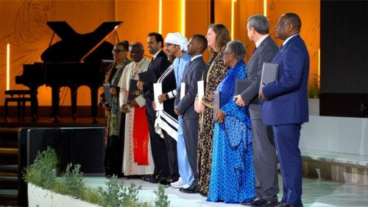
Los ganadores del Premio Zayed son seleccionados por un jurado independiente cuya composición varía cada año. El comité siempre incluye un representante elegido por el Papa, otro por el Gran Imán de Al-Azhar y un tercero nombrado por el Secretario General de las Naciones Unidas.

Además del cardenal Tolentino, el jurado de esta edición está compuesto por: Catherine Russell, directora ejecutiva de UNICEF; Charles Michel, expresidente del Consejo Europeo y ex primer ministro de Bélgica; Moussa Faki Mahamat, expresidente de la Comisión de la Unión Africana y ex primer ministro de Chad; Saida Mirziyoyeva, jefa de la administración de la Presidencia de Uzbekistán; El juez Mohamed Abdelsalam, secretario general del Premio Zayed a la Fraternidad Humana.

En un comunicado, el cardenal Tolentino declaró que su nombramiento representa “parte del valioso legado de Su Santidad el Papa Francisco, quien inspiró la creación del premio y fue uno de sus receptores honorarios”.

“Recibo con humildad esta responsabilidad que el Papa Francisco me ha confiado - añadió el cardenal - con el objetivo de reconocer a quienes encarnan los valores de la fraternidad humana. Con espíritu de servicio y obediencia al Papa, espero con ilusión revisar las candidaturas y conocer a tantas personas que están transformando positivamente nuestro mundo”.

El galardón
El Premio Zayed busca reconocer a individuos y colectivos que hayan realizado “contribuciones excepcionales al avance de la fraternidad humana, la promoción de la convivencia pacífica y la defensa de los valores de la tolerancia y la solidaridad”. El premio - que incluye una dotación económica de un millón de dólares - puede ser otorgado a personas u organizaciones de cualquier origen, religión o nacionalidad.

Religión digital – Madrid – 07/07/2025 – León XIV – Entrevista

El vaticanista habla sobre Prevost, su perfil y los retos que deberá afrontarSaverio Gaeta: "León XIV es el Papa con el currículum más amplio de sus 266 predecesores"
Por Jesús Bustamante, redador RD

Saverio Gaeta es periodista y vaticanista con más de 60 títulos publicados. Entre ellos, el polémico 'Nada más que la verdad', junto a Gänwein, y que despertó polémica por sus revelaciones y críticas al papa Francisco.

Este mayo publicó 'El papa León XIV. La historia del nuevo papa y los retos que deberá afrontar' en el que analiza al recién elegido papa León XIV. Gracias a su amplia trayectoria en medios vaticanos y su interés por la intersección entre fe y ciencia, ofrece en este libro un perfil sólido del nuevo pontífice, contextualizando su elección, estilo y desafíos tras el legado de Bergoglio.

"Podemos decir que las primeras señales muestran una continuidad con Francisco en la atención a los que están en dificultad y en el diálogo con el mundo, pero poniendo más de relieve la belleza de la fe católica como respuesta a las expectativas más amplias de la gente"
"El retorno a los ornamentos pontificios habituales, a la solemnidad de la liturgia, a la residencia en el Palacio Apostólico, a las vacaciones de verano en Castel Gandolfo son, de hecho, un simple retorno a la normalidad"

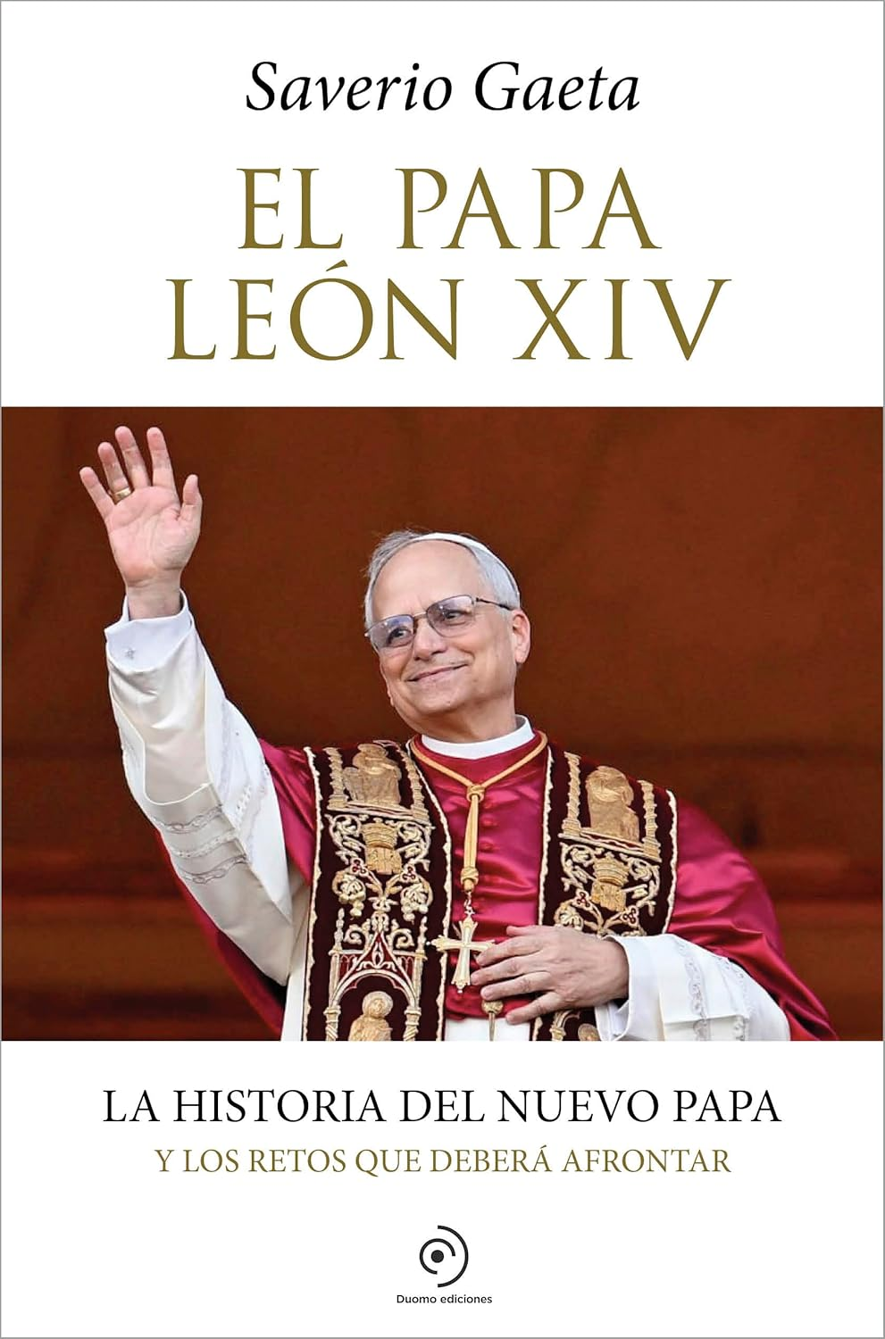
¿Retos? "En el libro he identificado doce. Las principales, en mi opinión, son, en el ámbito interno, un renovado anuncio de la fe y la reorganización de la Curia romana y de las finanzas vaticanas y, en el ámbito externo, el restablecimiento de la autoridad moral de la Santa Sede y el compromiso con los derechos humanos y la paz"

Saverio Gaeta es periodista y vaticanista con más de 60 títulos publicados. Entre ellos, el polémico 'Nada más que la verdad', junto a Gänwein, y que despertó polémica por sus revelaciones y críticas al papa Francisco.

Este mayo publicó 'El papa León XIV. La historia del nuevo papa y los retos que deberá afrontar' en el que analiza al recién elegido papa León XIV. Gracias a su amplia trayectoria en medios vaticanos y su interés por la intersección entre fe y ciencia, ofrece en este libro un perfil sólido del nuevo pontífice, contextualizando su elección, estilo y desafíos tras el legado de Bergoglio.

-¿Te sorprendió la elección de Prevost? ¿Qué pensaste cuando oíste su nombre? -Lo que me sorprendió no fue su elección, sino la rapidez con la que los cardenales lo eligieron. Durante los dos primeros días del cónclave, esperaba más bien el nombramiento de uno de los 'papables' más conocidos por los 133 hermanos electores (por ejemplo, Parolin, Zuppi, Tagle o Pizzaballa). Cuando oí al cardenal Mamberti pronunciar su nombre desde la logia de San Pedro, pensé que los cardenales habían sido más hábiles que nosotros, los vaticanistas, a la hora de identificar al que, cada día más, está demostrando ser el Papa adecuado para nuestros tiempos difíciles.

-León XIV fue duramente atacado por sectores ultracatólicos y pseudomedios de comunicación, que lo acusaron falsamente de complicidad en casos de abusos.

¿A qué se debían estos ataques? ¿Había una estrategia por parte de sectores de la Curia para impedir su nombramiento? ¿Por qué?. -Las acusaciones duraron solo unos días, ya que fueron inmediatamente desmontadas por las investigaciones de prestigiosos periodistas latinoamericanos que investigaron 'sobre el terreno'. Creo que la elección plebiscitaria de Prevost demostró que no se trató de una campaña apoyada por grupos significativos, sino, como mucho, por alguien que intentó aprovechar la ola de acusaciones de'«encubrimiento' para suscitar revuelo en la opinión pública, sin ningún éxito.

-¿Cómo definiría a León XIV? -Es el Papa con el currículum más amplio de sus 266 predecesores. Normalmente, un religioso que se licencia en Matemáticas, Teología y Derecho Canónico va a dar clases a la universidad o, en cualquier caso, ocupa un cargo importante en su orden. Él, en cambio, se fue misionero a Perú, donde luego regresó como obispo. Por lo tanto, su compromiso ha estado totalmente en línea con el lema de los agustinos «Charitas et scientia» (caridad y ciencia), junto con una fuerte espiritualidad forjada en la acción de anunciar el Evangelio entre los más pobres.
-¿Su pontificado será una continuidad o una ruptura con el de Francisco? ¿Tendrá Prevost un estilo propio? -Obviamente, cada pontífice tiene un estilo personal, pero este no se manifiesta de inmediato, sino a lo largo de varios años. En lo inmediato, podemos decir que las primeras señales muestran una continuidad con Francisco en la atención a los que están en dificultad y en el diálogo con el mundo, pero poniendo más de relieve la belleza de la fe católica como respuesta a las expectativas más amplias de la gente.

-Algunos medios de comunicación han interpretado el uso de la muceta, el cuidado de la liturgia o el regreso a Castel Gandolfo como señales de un alejamiento de Bergoglio. ¿Crees que es así? -La sensibilidad de Francisco, probablemente debida a su experiencia exclusivamente latinoamericana, se mostraba alejada de la tradición eclesiástica romana clásica, lo que le llevó a dejar de lado algunos símbolos que León XIV recuperó, comprendiendo que no se trata simplemente de cuestiones estéticas. Por lo tanto, el retorno a los ornamentos pontificios habituales, a la solemnidad de la liturgia, a la residencia en el Palacio Apostólico, a las vacaciones de verano en Castel Gandolfo son, de hecho, un simple retorno a la normalidad.

-¿Cuáles son los principales retos de este pontificado? -En el libro he identificado doce. Las principales, en mi opinión, son, en el ámbito interno, un renovado anuncio de la fe y la reorganización de la Curia romana y de las finanzas vaticanas y, en el ámbito externo, el restablecimiento de la autoridad moral de la Santa Sede y el compromiso con los derechos humanos y la paz.

